Sự khác nhau giữa nhà thông minh và trang trại trồng nấm

|  |  |
| --- | --- |
| Nhà Thông minh | Trang trại trồng nấm |
| -cấu trúc mô hình thu gọn trong ngôi nhà(đo, nhiệt độ, độ ẩm, bật tắt đèn, cảm biến mưa, cảm biến khí gas,…  -dử liệu được trả về điều khiển trên web và app.  -linh kiện phù hợp cho điều khiển các thiết bị và phù hợp với sinh viên. -IOT mô hình. | - là một dự án lớn(xây dựng nhà xưởng, đường dây điện, nguồn nước, làm máy lọc ngước, hệ thống thoáng khí và làm mát, đi dây điện và xây dựng các modune đo và điều khiển các van điện từ,..)  - chỉ gửi dữ liệu lưu vào data để kiểm tra và thống kê bằng api. -sử dụng những linh kiện hiện đại và tiện dụng nhất. -IOT thực địa |

* 1. **Sơ đồ kết cấu dự kiến**

Từ một ngôi nhà thông thường, chúng em lựa chọn thiết kế ra một mô hình cơ bản dành cho 1 gia đình với 4 người ở, với thiết kế gồm:

* Vườn và ngoại vi
* 1 phòng khách
* 1 phòng ngủ
* 1 khu bếp
* 1 gara để xe
* 1 phòng giải trí xem phim
* 1 nhà vệ sinh

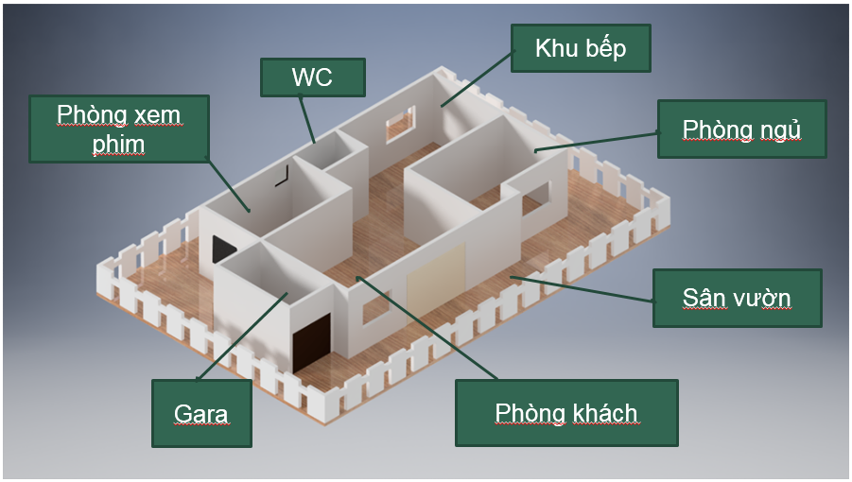

## **Sơ đồ nguyên lý hoạt động**

### **Hệ thống điện tử**

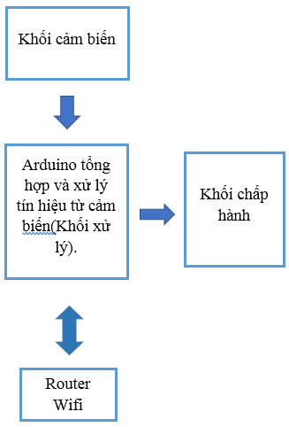

*Hình 2.3. Sơ đồ nguyên lý hoạt động hệ thống điện tử*

1. *Khối cảm biến:*

* Cảm biến nhiệt độ: tín hiệu đầu ra là tín hiệu tương tự.
* Cảm biến độ ẩm: tín hiệu đầu ra là tín hiệu số.
* Cảm biến chuyển động: tín hiệu đầu ra là tín hiệu số.
* Cảm biến khí gas: tín hiệu đầu ra là tín hiệu số.
* Cảm biến hồng ngoại: tín hiệu đầu ra là tín hiệu số.
* Cảm biến ánh sáng: tín hiệu đầu ra là tín hiệu số.
* Cảm biến mưa: tín hiệu đầu ra là tín hiệu số.

1. *Khối xử lý:*

* Arduino Uno R3.
* Arduino Mega 2560.
* Arduino Ethernet W5100.

1. *Router wifi kết nối với khối xử lý thông qua cổng RJ45.*
2. *Khối chấp hành:*

* Cửa nhà để xe.
* Cửa ra vào.
* Rèm cửa phòng ngủ và phòng xem phim.
* Dây phơi.
* Đèn, quạt.
* Còi báo động.